毕业设计说明书

公共课管理系统

班 级： 学号：
姓 名：
学 院：
专 业：
指导教师：

2016年 6 月

公共课管理系统
摘 要
公共课，是每个学校每个学生课外汲取知识的途径，但是好多学校没有专门管理公共课的平台，都是每个学期选修几门课程，相对来说比较封闭，好多学生想要详细了解某门课程只能道听途说，所以公共课系统应用而生。
本系统基于ThinkPHP框架来设计实现，比较完善的实现了公共课管理系统的基本功能，更加方便学生去查询自己喜欢的课程信息，公共课管理系统本着方便学生、快捷查询、后台快速导入信息等功能性要求去实现，极大地方便了每个学生。

关键词：公共课，公共课系统，公共课管理

Public Course Management System
ABSTRACT
Public course, is the way to learn from each school every student extracurricular knowledge, but many schools do not have specialized courses in public management platform are several courses each semester elective, relatively closed, many students want to learn more about a The course can only be hearsay, so public class system born.
The system is based ThinkPHP framework design and implementation, more perfect realization of the basic functions of file query system, more user-friendly information to check their files, the file system in a user-friendly query and quick query, background information and other functions to quickly import requirements to achieve, greatly facilitates each user.

Keywords: Public class, Public class system, Public administration courses

目 录
1 引言 1
1.1 开发背景 1
1.2 开发目的 1
2 系统开发环境及技术简介 2
2.1 系统开发环境 2
2.1.1 Zend Studio简介 2
3 系统开发的思想与技术 4
3.1.1 PHP技术与MVC模式以及系统的基本框架 4
4 系统分析 5
4.1 系统需求分析 5
4.2 功能性需求分析 5
4.2.1 用户功能分析 5
4.2.2 管理员功能分析 5
4.3 性能需求分析 6
4.3.1 性能功能需求 6
4.3.2 用户界面需求 6
4.3.3 产品质量需求 6
4.4 系统功能结构分析 7
4.4.1 前台功能图分析 7
4.4.2 后台功能图分析 7
4.5 系统功能模块分析 9
4.5.1前台模块之功能模块设计 9
4.5.2 后台模块之功能模块设计 9
5 数据库的设计 11
5.1 数据库环境说明 11
5.2 概念模型设计 11
5.2.1 概念模型设计 11
5.3 数据库物理设计 15
5.3.1 数据表汇总 15
5.3.2 数据表详情 15
6 系统的实现 18
6.1 前台页面展示 18
6.2 用户模块展示 18
6.2.1 用户登录展示 18
6.2.2 用户注销 19
6.3 公共课选修模块展示 19
6.3.1 公共课列表展示 19
6.3.1 公共课详情展示 19
6.4 公共课信息模块 20
6.4.1 新闻列表 20
6.4.2 留言模块 21
6.5 后台主要模块实现 21
6.5.1 后台登录模块 21
6.5.2 热词管理模块 22
6.5.3 学生信息管理模块 22
6.5.4 公共课管理 22
6.5.5 留言管理 23
6.5.6 新闻管理 24
7 结论 25
参 考 文 献 26
致 谢 27

1 引言

1.1 开发背景
随着科学技术的不断提高,计算机科学日渐成熟,其强大的功能已为人们深刻认识,它已进入人类社会的各个领域并发挥着越来越重要的作用。作为计算机应用的一部分,使用计算机进行教务管理,具有着手工管理所无法比拟的优点.例如:检索迅速、查找方便、可靠性高、存储量大、保密性好、寿命长、成本低等。这些优点能够极大地提教务管理的效率,也是企业的科学化、正规化管理,与世界接轨的重要条件。公共课管理系统是一个学校不可缺少的部分,它的内容对于学校的决策者和管理者来说都至关重要,所以公共课管理系统应该能够为用户提供充足的信息和快捷的查询手段。但一直以来人们使用传统人工的方式管理文件档案，这种管理方式存在着许多缺点,如:效率低、保密性差,另外时间一长,将产生大量的文件和数据,这对于查找、更新和维护都带来了不少的困难。
公共课管理系统的主要目的是为了方便学校对教师信息、学生基本信息、课程信息、学生成绩录入、修改、查询，提高学校的工作效率。这一系统的开发成功，解决了手写速度慢、容易出错的现状。无论是在学籍管理、课程管理等方面都可以帮助学校最准确的完成所需的工作。无论是在适用性、灵活性和易操作性方面都显示出了它的强大功能。

1.2 开发目的
本次毕业设计课题是基于T hinkPHP实现的公共课管理系统。
系统的开发目的就是利用当前飞速发展的互联网技术，实现网络公共课管理系统。提供一个在线公共课选课和管理公共课的平台。构建这样一个网上的公共课系统，方便大学生查询自己喜欢的的公共课以及去选修。大学生可以通过浏览器来进入公共课系统，查询有哪些公开课可以去学习，了解最新公共课信息。学生登录成功后，可以查看自己的已选修的公共课，如有问题可以给管理员留言，管理员会对不同的问题进行不同的回复。

2 系统开发环境及技术简介

2.1 系统开发环境

2.1.1 Zend Studio简介
本系统应用的是zend studio11.0.2，Zend Studio是Zend Technologies公司开发的PHP语言集成开发环境(IDE)。除了有强大的PHP开发支持外也支持HTML、js、CSS，但只对PHP语言提供调试支持。Studio5.5系列后，官方推出了基于Eclipse平台的Zend Studio，当前最新的11.0.1版本亦是构建于Eclipse平台。
2.1.2 WampServer简介
本系统应用的是WampServer，Windows下的Apache+Mysql/MariaDB+Perl/PHP/
Python，一组常用来搭建动态网站或者服务器的开源软件，本身都是各自独立的程序，但是因为常被放在一起使用，拥有了越来越高的兼容度，共同组成了一个强大的Web应用程序平台。随着开源潮流的蓬勃发展，开放源代码的LAMP已经与J2EE和.Net商业软件形成三足鼎立之势，并且该软件开发的项目在软件方面的投资成本较低，因此受到整个IT界的关注。LAMP是基于Linux，Apache，MySQL/MariaDB和PHP的开放资源网络开发平台，PHP是一种有时候用Perl或Python可代替的编程语言。这个术语来自欧洲，在那里这些程序常用来作为一种标准开发环境。名字来源于每个程序的第一个字母。每个程序在所有权里都符合开放源代码标准：Linux是开放系统；Apache是最通用的网络服务器；mySQL是带有基于网络管理附加工具的关系数据库；PHP是流行的对象脚本语言，它包含了多数其它语言的优秀特征来使得它的网络开发更加有效。开发者在Windows操作系统下使用这些Linux环境里的工具称为使用WAMP。
2.1.3 PHP简介
PHP（外文名:PHP: Hypertext Preprocessor，中文名：“超文本预处理器”）是一种通用开源脚本语言。语法吸收了C语言、Java和Perl的特点，利于学习，使用广泛，主要适用于Web开发领域。PHP 独特的语法混合了C、Java、Perl以及PHP自创的语法。它可以比CGI或者Perl更快速地执行动态网页。用PHP做出的动态页面与其他的编程语言相比，PHP是将程序嵌入到HTML（标准通用标记语言下的一个应用）文档中去执行，执行效率比完全生成HTML标记的CGI要高许多；PHP还可以执行编译后代码，编译可以达到加密和优化代码运行，使代码运行更快。2.1.4 MySQL简介
本系统采用的是MySQL5.0,MySQL是一个关系型数据库管理系统，由瑞典MySQL AB公司开发，目前属于Oracle公司。MySQL最流行的关系型数据库管理系统，在WEB应用方面MySQL是最好的 RDBMS (Relational Database Management System，关系数据库管理系统) 应用软件之一。MySQL 是一种关联数据库管理系统，关联数据库将数据保存在不同的表中，而不是将所有数据放在一个大仓库内，这样就增加了速度并提高了灵活性。MySQL 所使用的 SQL 语言是用于访问数据库的最常用标准化语言。
2.1.5 Linux简介
Linux是一套免费使用和自由传播的类Unix操作系统，是一个基于POSIX和UNIX的多用户、多任务、支持多线程和多CPU的操作系统。它能运行主要的UNIX工具软件、应用程序和网络协议。它支持32位和64位硬件。Linux继承了Unix以网络为核心的设计思想，是一个性能稳定的多用户网络操作系统。
Linux操作系统诞生于1991 年10 月5 日（这是第一次正式向外公布时间）。Linux存在着许多不同的Linux版本，但它们都使用了Linux内核。Linux可安装在各种计算机硬件设备中，比如手机、平板电脑、路由器、视频游戏控制台、台式计算机、大型机和超级计算机。
严格来讲，Linux这个词本身只表示Linux内核，但实际上人们已经习惯了用Linux来形容整个基于Linux内核，并且使用GNU 工程各种工具和数据库的操作系统。

3 系统开发的思想与技术

3.1.1 PHP技术与MVC模式以及系统的基本框架
本系统采用PHP技术，基于MVC模式开发，使用ThinkPHP框架（struts2、spring、hibernate）来增加系统的开发速度。所谓的MVC模式是"Model-View-Controller"的缩写，中文翻译为"模式-视图-控制器"。程序就是用ThinkPHP 的Model和Action这两层来实现模型层和控制器这两层，Tpl实现视图这一层。一般来说程序就是在数据库和页面之间起桥梁作用的，Tpl页面请求先到Action，再到Model，再回到Action，回到Tpl页面，Action主要处理来自页面的请求，Model主要是和数据库的交互， Action处理来自页面的请求，处理完请求后跳转回页面。Model处理对数据库的增、删、改、查的操作。
3.1.2 ThinkPHP框架简介
ThinkPHP是为了简化企业级应用开发和敏捷WEB应用开发而诞生的。最早诞生于2006年初，2007年元旦正式更名为ThinkPHP，并且遵循Apache2开源协议发布。ThinkPHP从诞生以来一直秉承简洁实用的设计原则，在保持出色的性能和至简的代码的同时，也注重易用性。并且拥有众多原创功能和特性，在社区团队的积极参与下，在易用性、扩展性和性能方面不断优化和改进。
ThinkPHP是一个快速、兼容而且简单的轻量级国产PHP开发框架，诞生于2006年初，原名FCS，2007年元旦正式更名为ThinkPHP，遵循Apache2开源协议发布，从Struts结构移植过来并做了改进和完善，同时也借鉴了国外很多优秀的框架和模式，使用面向对象的开发结构和MVC模式，融合了Struts的思想和TagLib（标签库）、RoR的ORM映射和ActiveRecord模式。
ThinkPHP可以支持windows/Unix/Linux等服务器环境，正式版需要PHP5.0以上版本支持，支持MySql、PgSQL、Sqlite以及PDO等多种数据库，ThinkPHP框架本身没有什么特别模块要求，具体的应用系统运行环境要求视开发所涉及的模块。

4 系统分析
需求分析的任务不是确定系统怎样完成它的工作，而是确定系统必须完成哪些工作，也就是对目标系统提出完整、准确、清晰、具体的要求。

4.1 系统需求分析
公共课管理系统是一个基于互联网的网上公共课管理系统，学生可以随意浏览公共课的信息，公共课的新闻信息等，但用户想要选修某门公共课则必须登录才能选修。对现在的公共课管理系统分析研究，从学生的角度出发，以高效管理、满足用户需求为原则，要求本系统满足以下要求：
（1）统一友好的操作界面，具有良好的用户体验；
（2）上传excel表格功能，将公共课信息和学生信息必须可以用上传功能实现；
（3）查询功能，根据输入的关键词可以查到相应的公共课的信息和公共课新闻的信息；
（4）学生登录；
（5）学生登录进去便可选选修自己喜欢的公共课；
（6）后台管理功能，管理员可以通过后台管理各个模块；
（7）系统运行安全稳定、响应及时。
（8）能部署到服务器上并运行

4.2 功能性需求分析
根据上述对本系统的业务流程、要求以及所要实现的目标，我们可以拟出以下需求目标。

4.2.1 用户功能分析
为了方便学生查看公共课信息，本系统提供如下所示几种功能：
（1）登录功能，进入系统必须登录，否则不能选修公共课。
（2）公共课模块：当学生进入系统，点击查看公共课便可看到公共课列表信息。
（3）公共课新闻模块：学生通过公共课新闻可以查看公共课所有信息。
（4）留言模块：学生如有公共课方面的问题可给管理员留言。

4.2.2 管理员功能分析
系统管理员对系统进行维护，使系统正常运行，提供如下功能：
（1）公共课管理：添加、删除、修改、上下架公共课信息。使用excel表格可以导入公共课信息。
（2）公共课新闻管理：管理员需要实时的对公共课新闻进行添加、删除、修改、上下架操作，使用户可以及时了解到关于公共课的最新消息。
（3）老师信息管理：管理员需要对推荐老师进行添加、删除、修改、上下架操作。
（4）学生管理：添加、删除、修改学生信息。使用excel表格可以导入学生信息。
（5）学生选修管理：查看不同学生的选修记录。
（6）留言管理：查看学生留言，并回复留言信息
（4）搜索热词管理：添加、删除、修改热词。

4.3 性能需求分析

4.3.1 性能功能需求
（1）操作简单，界面友好。
（2）系统运行快速、稳定、高效和可靠。
（3）在结构上应该具有很好的可扩展性，便于将来功能的扩展。

4.3.2 用户界面需求
用户界面需求要在用户的角度去设计界面，如表4.1所示。
表4.1 用户需求界面
需求名称 | 详细要求
简易性  友好性  一致性  安全性  人性化 | 让用户便于使用、便于理解、减少用户发生错误选择的可能性；  提示信息要友好易接受，语言为主动式而非被动式；  界面结构采用清晰且所用的术语保持一致，风格和内容保持一致，界面的色调字体也要保持一致；  用户能自由的对界面上的每一项做出选择，且所有选择都是可逆的。在用户做出危险的选择时有信息提示是减少用户错误的有效方法；  高效率，用户满意度高；

4.3.3 产品质量需求
产品质量需求，如表4.2所示。
表4.2 产品质量需求
主要质量属性 | 详细要求
正确性  健壮性  可靠性  性能，效率  易用性  清晰性  安全性  可扩展性  兼容性  可移植性 | 系统能够根据用户输入的信息正确录入，同时能够提醒用户更新信息  用户出现误操作，能够给出错误提示信息，并能返回正确状态  在有限的时间内能够准确的响应用户录入数据的需求  用户的每一步操作均在3秒内响应  无需指导，一般用户能够根据系统提示半小时内上手操作  产品界面清晰，功能点能够方便获得  用户名/密码验证  可以在不修改当前产品的前提下，根据用户需求随意添加新的功能点  与软件需求中操作系统各版本兼容  可移植到不同版本的软件环境和硬件上

4.4 系统功能结构分析
对系统的总体性需求分析及功能性能分析后，进行总结归纳后，可以得到网站业务中两个重要的角色管理员和用户，通过本业务流程的分析，我们制定出他们的相关活动，在此对本系统进行相应的业务流程分析，使系统功能尽可能的齐全，方便后续开发。

4.4.1 前台功能图分析
前台业务主要面向学生查看公共课信息并且了解公共课资讯，学生可以查看公共课信息。前台业务流程如图4.1所示：

4.4.2 后台功能图分析
后台功能主要是面向管理员的，管理员对前台各类信息进行维护与管理。主要的管理业务如下图4.2所示：

查看本人留言
发布留言
留言管理
前台公共课展示模块
用户管理
查看
用户
信息
用户注销
用户登录
查看公共课
公共课
查看资讯
公共课资讯

图 4.1 前台公共课展示模块图

后台管理员模块kyaikui块
新闻管理
公共课查询
新闻增删改查
新闻列表
新闻相关操作
留言相关操作
留言列表
角色列表
选课列表
修改管理员密码
角色相关操作
选课详情及
操作
刷新系统缓存
用户管理
用户信息列表
公共课增删查
公共课天机
用户增删改查
公共课管理
角色管理
系统管理
留言管理
选课管理

图 4.2 后台管理员展示模块图

4.5 系统功能模块分析

4.5.1前台模块之功能模块设计
前台模块主要提供用户查看和选修公共课相关操作，围绕公共课提供给用户各种服务。我们将前台模块划分为：用户登录模块、用户个人中心、用户选修模块、留言模块。下面详细说明这些模块的设计，如下表4.5所示：
表4.5 系统功能详述-前台模块
前台模块
功能类别 | 子功能
用户登录
公共课信息 | 公共课列表
公共课信息 | 查看某个公共课
公共课信息 | 选修某个公共课
公共课新闻 | 新闻列表
留言管理 | 发布留言

4.5.2 后台模块之功能模块设计
后台管理模块的功能是对站内的资源进行管理和维护。以后台的业务流程分析和前台各模块的设计为基础、根据用户的需求分析来确定后台管理模块应具有的功能。后台管理模块的各个子功能模块如下表4.4所示：
表4.4 系统功能详述-后台模块
后台模块
功能类别 | 子功能
公共课管理 |  | 新增公共课信息
 |  | 修改公共课信息
 |  | 删除公共课信息
 |  | 用excel上传公共课信息
 |  | 查询公共课信息
 |  | 上下架公共课信息
新闻管理 |  | 新增公共课新闻信息
 |  | 修改公共课新闻信息
 |  | 删除公共课新闻信息
 |  | 上下架公共课新闻信息
老师管理 |  | 老师信息添加
 |  | 老师信息列表
 |  | 修改老师信息
 |  | 删除老师信息
 |  | 上下架老师信息
留言管理 |  | 删除留言
 |  | 查询留言
 |  | 回复留言
学生管理 |  | 添加学生信息
 |  | 修改学生信息
 |  | 删除学生信息
 |  | 用excel上传学生信息
学生选修管理 |  | 查看学生选修的信息
搜索热词管理 |  | 添加热词信息
 |  | 修改热词信息
 |  | 删除热词信息
 |  | 上下架热词信息

5 数据库的设计
公共课管理系统是一个B/S架构的公共课管理系统，数据库结构的设计的好坏将直接影响应用系统的效率以及实现的效果，好的数据库结构设计会减少数据的冗余，数据的完整性和一致性比较高，系统具有较快的响应速度，可以简化应用程序的实现。
在数据库系统开始设计的时候应该尽量考虑全面，尤其是应该仔细考虑用户的各种需求，避免浪费不必要的人力和物力。本系统采用的是MySQL数据库。

5.1 数据库环境说明
本系统采用如下数据库软件：
数据库系统：MySQL5.0数据库
数据库管理工具：phpmyadmin

5.2 概念模型设计

5.2.1 概念模型设计
概念模型用于信息世界的建模，与具体的DBMS无关。为了把现实世界中的具体事物抽象、组织为某一DBMS支持的数据模型。人们常常首先将现实世界抽象为信息世界，然后再将信息世界转换为机器世界。也就是说，首先把现实世界中的客观对象抽象为某一种信息结构，这种信息结构并不依赖于具体的计算机系统和具体的DBMS，而是概念级的模型，然后再把模型转换为计算机上某一个DBMS支持的数据模型。实际上，概念模型是现实世界到机器世界的一个中间层次。
信息世界中包含的基本概念有实体和联系。
（1） 实体 (entity)
客观存在并可相互区别的事物称为实体。实体可以是具体的人、事、物，也可以是抽象的概念或联系。例如，一个学生、一门课、一个供应商等都是实体。
（2）联系 (relationship)
在现实世界中，事物内部以及事物之间是有联系的，这些联系在信息世界中反映为实体内部的联系和实体之间的联系。实体内部的联系通常是组成实体的各属性之间的联系。两个实体型之间的联系可以分为3类，一对一联系，(1:1)；一对多联系(1 : n)；多对多联系(m : n)。
概念模型是对信息世界建模，所以概念模型应该能够方便、准确地表示信息世界中的常用概念。概念模型的表示方法很多，其中最为常用联系方法(Entity-Relationship Approach)简记为E-R表示法。该方法用E-R图来描述现实世界的概念模型，称为实体-联系模型，简称E-R模型。根据数据流程分析，绘制公共课管理系统的全局E-R模型如图5.1所示。
1
n
n
1
N
1
1
1
留言
提交
属于
学生
新闻
公共课
管理员
管理
管理
管理
n
学院
1

n

1
属于
n

图5.1 公共课管理系统的全局E-R模型
根据设计规划的主要实体有：学生、公共课、老师、留言、新闻、搜索热词管理。各个实体具体的描述属性图如下：
- 学生实体图
学生实体
用户ID
学生名
学号
学生密码
性别

图5.2 学生实体图

- 公共课实体
上课教室
学分

课程总数
公共课实体
老师名字

公共课ID
公共课介绍
公共课名称
公共课摘要

图5.3 公共课实体图

（3）老师实体
老师ID
老师名字
老师描述
老师头像
状态
教师实体

图5.4 老师实体图

- 公共课新闻实体

公共课新闻实体
新闻图片
新闻内容

新闻ID
发布作者
新闻标题
发布时间

图5.5 公共课新闻实体图

（5）留言实体
留言实体
留言内容
留言ID
留言名称
留言时间
email
电话

是否回复

留言回复内容

图5.6 留言实体图

- 学生选修实体
学生选修实体
选修课ID
选修时间
ID
学生ID

图5.8 学生选修实体图

选修课ID
选修课ID
选修课ID

5.3 数据库物理设计
数据表的设计是维持系统正常运行所必不或缺的一部分核心内容。根据前面对网站前台与后台功能模块的分析和对数据库中实体关系的设计，总结出下面的这些表结构。

5.3.1 数据表汇总
表5.1 数据表汇总
表名 | 功能说明
学生信息表（hd_student）  管理员信息表（hd_manage）  公共课信息表（hd_course）  公共课新闻表（hd_news）  留言表（hd_contact）  老师表（hd_teacher）  学生选修表（hd_student_course）  搜索热词管理表（hd_sou） | 存储学生信息  存储管理员基本信息  公共课信息表  存储公共课新闻  存储留言信息  存储老师信息  存储学生选修信息  存储搜索热词信息

5.3.2 数据表详情
表5.2 公共课信息表（hd_course）
字段名称 | 数据类型 | 主键 | 是否空 | 说明
id  Name  content  teacherName  coursTotal  Classroom  Credit  Classtime | int  varchar(150)  varchar(150)  varchar(50)  int  varchar(30)  int  varchar(150) | Y  N  Y  Y  Y  Y  Y  Y | N  Y  Y  Y  Y  Y  Y  Y | 主键  学院名  课程介绍  老师名字  课程总数  教室  学分  上课时间
表5.3 管理员信息表（think_manager）
字段名称 | 数据类型 | 主键 | 是否空 | 说明
id  username  password  last_login_ip  last_login_time  telephone  email  status | int(11)  Varchar(200)  Varchar(200)  Varchar(50)  Varchar(100)  Varchar(15)  Varchar(15)  smallint(6) | Y  N  N  N  N  N  N  N | N  Y  Y  N  Y  Y  N  N | 主键  用户名  密码  最后登录ip  最后登录时间  电话  Email  状态

表5.4 学生---公共课表（st-course）
字段名称 | 数据类型 | 主键 | 是否空 | 说明
id  stuID  courseID | int  bigint(20)  varchar(100) | Y  N  N | N  N  N | 主键  学生学号  课程

表5.5 新闻信息表（think_news）
字段名称 | 数据类型 | 主键 | 是否空 | 说明
id  author  title  description  content  time | int  varchar(200)  varchar(255)  varchar(255)  mediumtext  varchar(30) | Y  N  N  N  N  N | N  Y  Y  N  N  N | 主键  作者名  标题  描述  内容  时间

表5.6 留言表（think_message）
字段名称 | 数据类型 | 主键 | 是否空 | 说明
id  telephone  content  time  student_id  reviewTime  reviewContent  status | int  varchar(30)  text  varchar(30)  bigint(20)  varchar(30)  varchar(255)  smallint(6) | Y  N  N  N  N  N  N  N | N  N  N  N  N  N  N  N | 主键  电话  留言内容  留言时间  学生学号  回复时间  回复内容  是否回复
表5.7 学生信息表（think_student）
字段名称 | 数据类型 | 主键 | 是否空 | 说明
realname  studentid  password  college_id  last_login_time  last_login_ip | Varchar(100)  bigint(20)  Varchar(100)  int(11)  varchar(50)  varchar(50) | N  Y  N  N  N  N | N  N  N  N  N  N | 学生名  学号  密码  学院id  最后登录时间  最后登录时间

6 系统的实现
完成系统功能模块的设计之后，我们就可以进行详细设计了。在此将具体讨论如何设计每一个功能模块，最终实现整个系统。

6.1 前台页面展示
在本系统的首页中，用户可以在第一时间内掌握公共课的最新动态、最新新闻、留言等，前台首页的运行结果如图6.1所示。
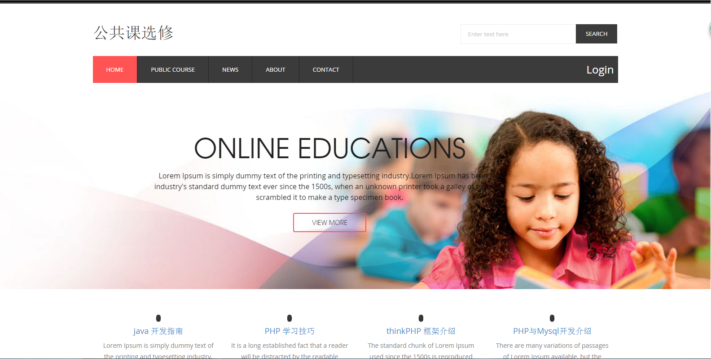
图6.1 前台首页展示图

6.2 用户模块展示

6.2.1 用户登录展示
本系统必须登录才能进入系统，所以输入域名首先进入的登录页面，登陆页面如图6.2所示。
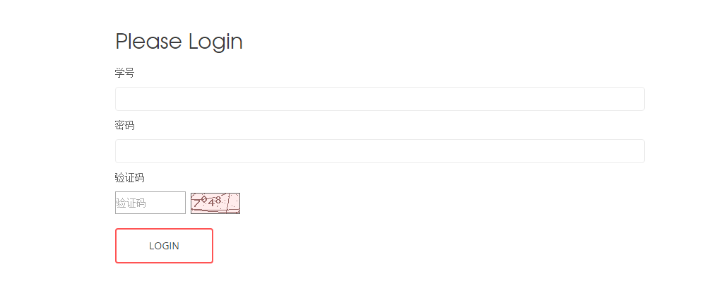
图6.2 用户登录展示图
登录页面使用action对用户输入的数据进行校验：
- 用户名：用户名不能为空；
- 登录密码：登录密码不能为空；
- 验证码：验证码不能为空；
- 用户名和密码：用户名和密码不正确；

6.2.2 用户注销
当用户登录后，点击“退出”链接可以完成退出。退出成功后会到达网站首页！

6.3 公共课选修模块展示

6.3.1 公共课列表展示
在首页顶部点击PUBLIC COUNRSE，会跳到公共课列表页面，公共课列表页面显示如图6.3所示。
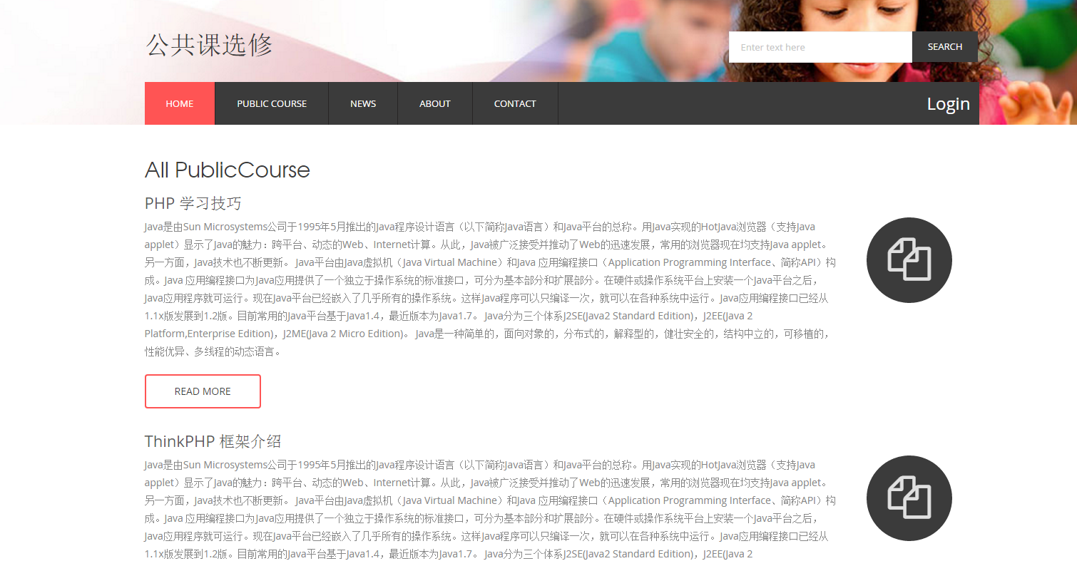
图6.3 公共课列表展示图

6.3.1 公共课详情展示
在公共课列表点击READ MORE，会跳到公共课详情页面，公共课详情页面显示如图6.4所示。

图6.4 公共课详情展示图

6.4 公共课信息模块

6.4.1 新闻列表
在首页点击NEWS，会跳转到新闻页面，如图6.5所示。
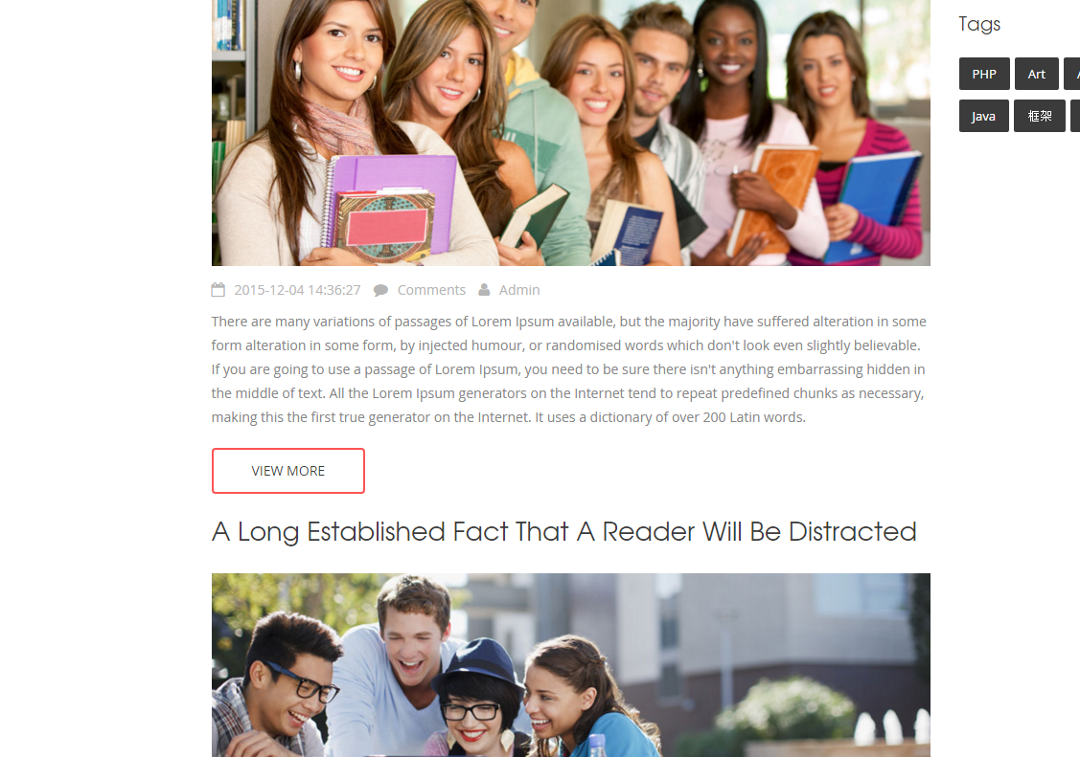
图6.5 新闻展示图

6.4.2 留言模块
在首页上部点击“CONTACT”链接将进入我要留言页面。我要留言页面会显示留言表单，输入留言提交便提交留言。如图6.6 所示。
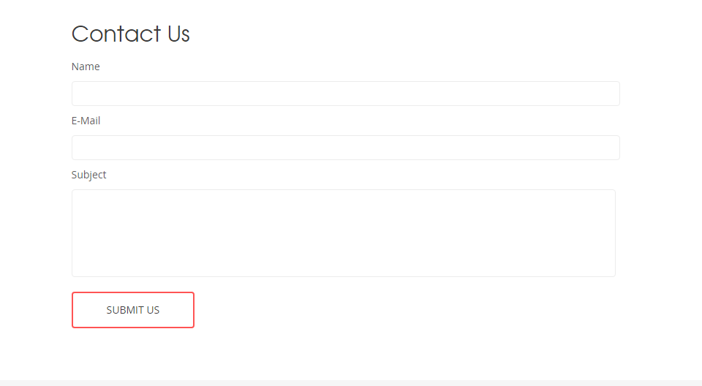
图6.6 留言展示图

6.5 后台主要模块实现

6.5.1 后台登录模块
后台登录模块主要功能是完成系统管理员的登录功能，要求管理员输入管理员名称、密码、验证码，如果输入正确，管理员即可登录后台对公共课系统管理，如下图6.7所示：
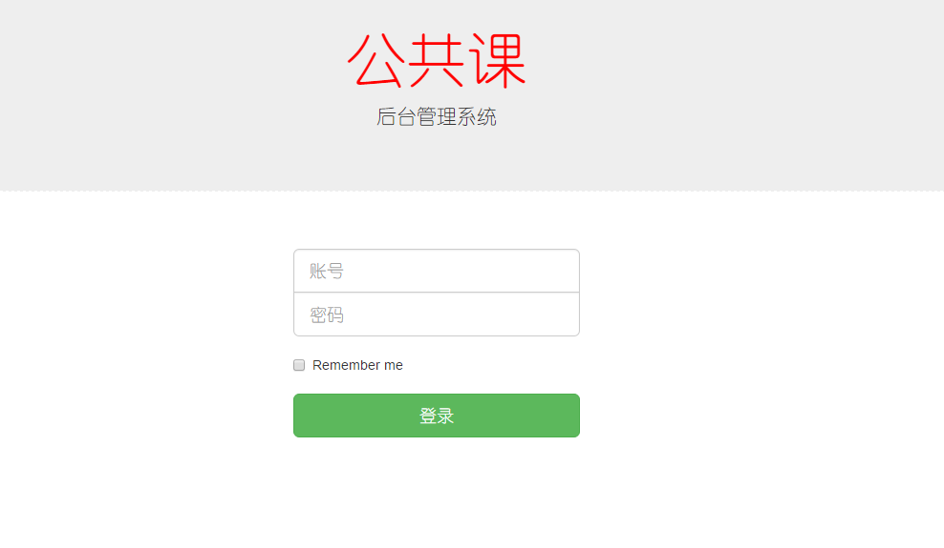
图6.7 后台管理员登录展示图

6.5.2 热词管理模块
如下图6.8 所示为热词管理界面：
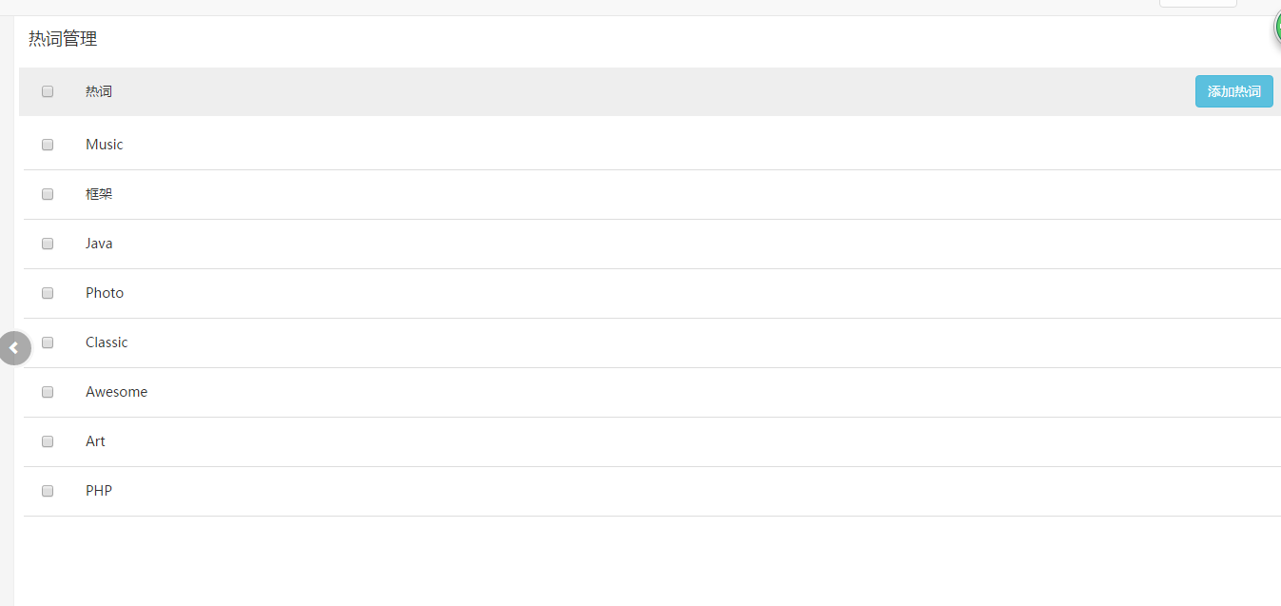
图6.8 热词管理展示图

6.5.3 学生信息管理模块
（1）当管理员点击“学生信息管理”链接后会对系统学生进行管理，主要包括学生的增加、删除、修改、上传和高级查询，如图6.9所示。
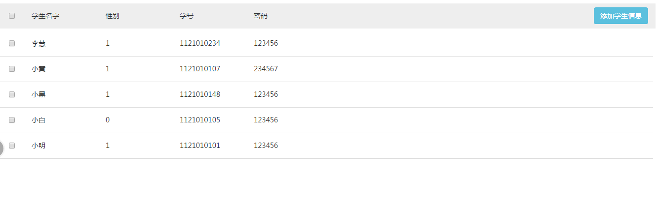
图6.9 学生管理展示图

6.5.4 公共课管理
（1）点击“公共课管理”链接会到达公共课管理页面。点击二级标题 “公共课列表”会显示公共课列表，包括修改、删除、上传、高级查询功能，公共课列表页面如图6.10所示。
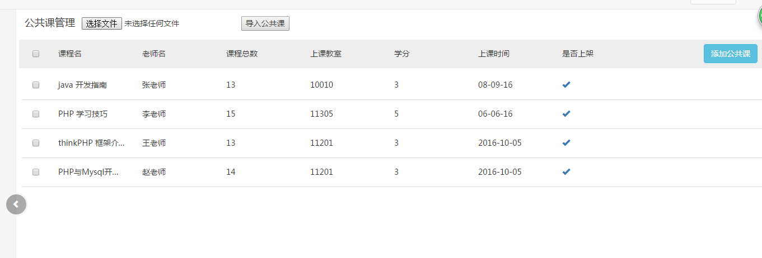
图6.10 公共课列表展示图
（2）点击 “添加公共课”会显示添加公共课页面，添加公共课页面如图6.11所示
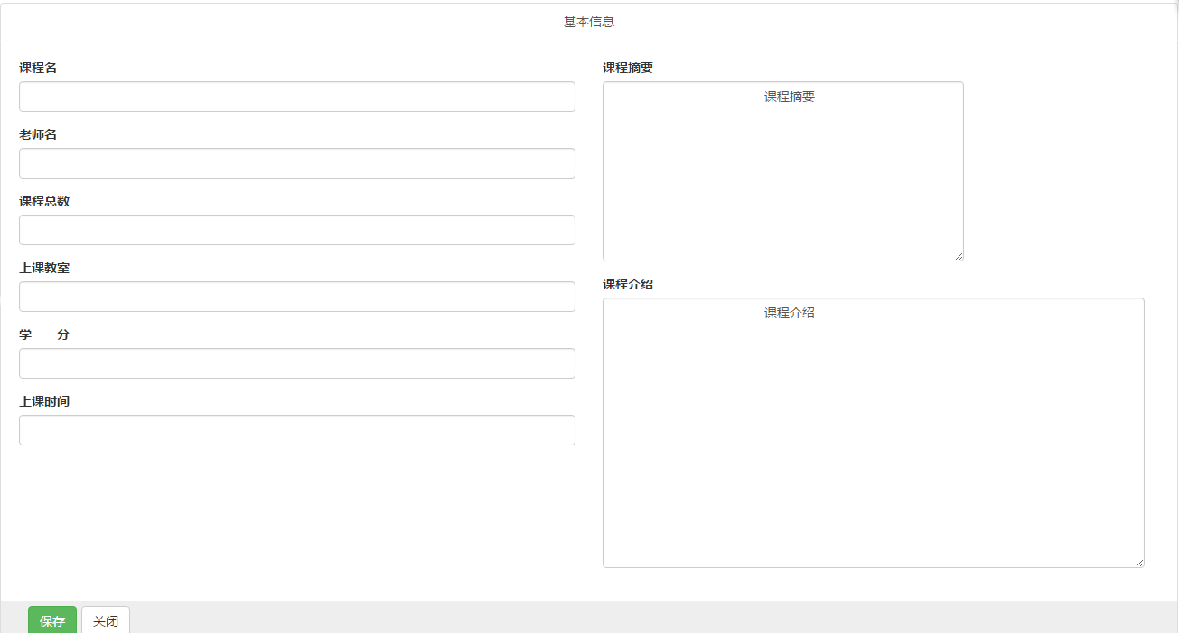
图6.11 公共课添加展示图

6.5.5 留言管理
点击“留言管理”链接会到达留言列表页面。该页面会分页显示所有留言，并且管理员有回复和删除功能。如图6.12所示。
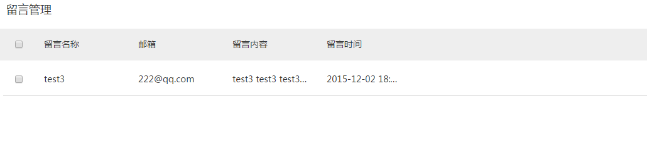
图6.12 留言管理展示图

6.5.6 新闻管理
（1）点击“新闻管理”链接并且点击“新闻列表”会到达新闻列表页面。该页面会分页显示所有新闻，如图6.13所示。
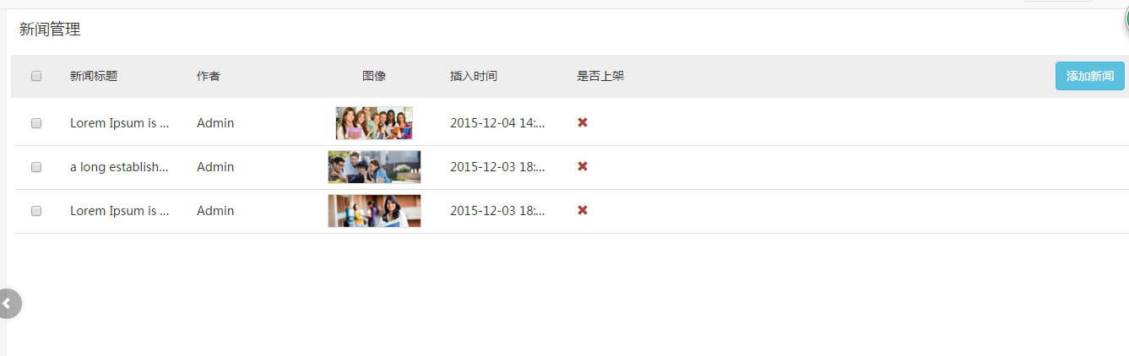
图6.13 新闻管理展示图
（2）点击“添加新闻”链接会到达添加新闻页面。如图6.14所示。
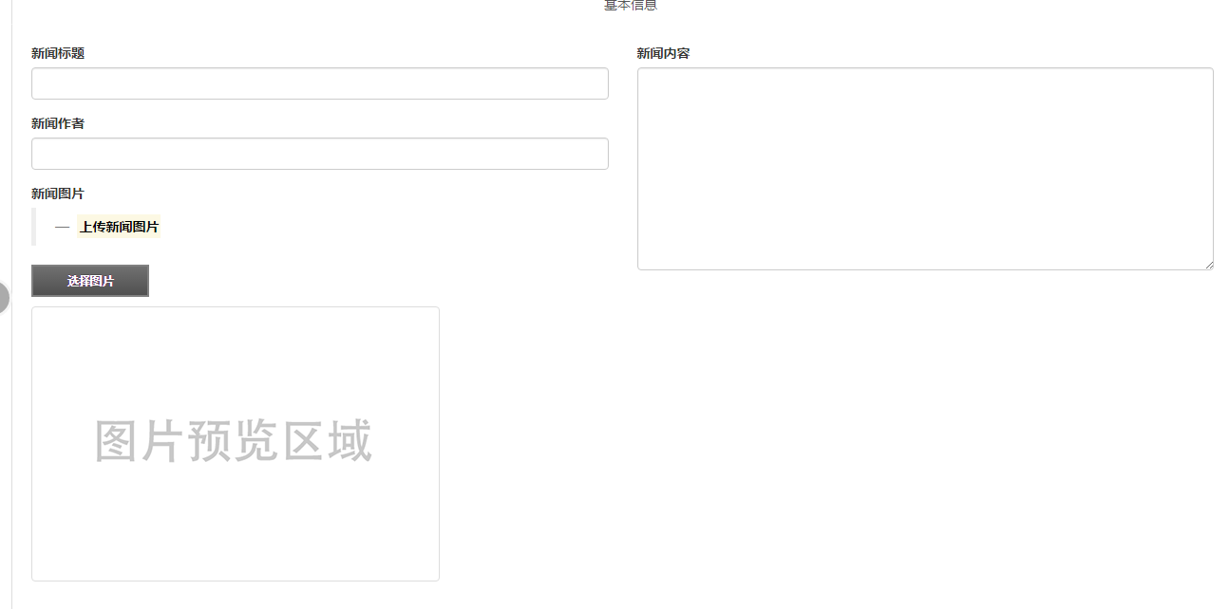
图6.14添加新闻展示图

7 结论
通过开发公共课管理系统，我较全面的掌握了PHP的基本知识和编程技巧，并在开发过程中我的PHP开发能力得到了进一步的提高。更进一步的了解了MVC设计模式，软件三层框架，SQL语言的使用。
在开发过程中我学到了一些经验：系统分析的好坏将决定着的系统开发成功与否，一份好分析设计将是成功开发主要因素。因此在开发系统的时候不能急于编程，先应该把分析做好，做好数据库设计工作，写出相关的开发文档等。然后再开始编写程序代码，这样就会做到有条不絮。
对我来说，这次设计的本身所产生的影响，还远远没有结束，我从本次毕业设计中学到了许多课本上没有的知识。通过自己的学习和努力；通过老师的指导和教育，使我不仅仅在知识水平和解决实际问题的能力上有了很大的提高。还从思想的深处体会到，要把自己的所学变成现实时所将面对的种种难题。

参 考 文 献
[1] W.JasonGilmore. Beginning PHP and MySQL.北京：人民邮电出版社2011.06-30
[2]Matt Zandstra.深入PHP面向对象、模式与实践（第2版）.人民邮电出版社2010.10-10
[3] 泽瓦斯. PHPWeb2.0开发实战[M].北京：人民邮电出版社，2008.10-01.
[4] 王家华 软件工程[M] 东北大学出版社2001年3月303页
[5] 王宜贵 软件工程[M] 北京：机械工业出版社，2002：20-79
[6] 黄梯云等.管理信息系统（第四版）[M].北京：高等教育出版社,2009.
[7] 张海藩.软件工程导论[M].北京：清华大学出版社,1998.
[8] 萨师煊,王珊.数据库系统概论[M].北京：高等教育出版社,2006.
[9] 陈天河等.Java数据库高级编程宝典[M].北京：电子工业出版社,2005.55-200.
[10] 杨中科.程序员的SQL金典[M].北京：电子工业出版社,2008.
[11] 徐建波，周新莲．Web设计原理于编程技术［M］．中南大学出版社，2005．185-193
[12] Kevin McArthur，PHP高级程序设计：模式、框架与测试. 人民邮电出版社2009-6-17
[13] David Flanagan.JavaScript权威指南（第5版）[M].北京：机械工业出版社,2007.
[14] 雷勒索. PHP实战[M].北京：人民邮电出版社，2010. 01-01.
[15] Luke Welling Laura Thomson.PHP and MySQL Web Development (4th Edition) [M].北京：机械工业出版社，2009.4.
[16] (美)斯克拉，切贝特伯格.PHP经典实例（第二版）[M].北京：中国电力出版，2009.10.1.
[17] 穆丁. PHP技术内幕[M].北京：中国水利水电出版社, 2003.
[18] 鸟哥. 鸟哥的Linux私房菜[M].北京：人民邮电出版社,2010.07.01.
[19] 帕奇维. 深入理解MySQL核心技术.北京：中国电力出版社, 2009.09.01.

致 谢
在选题、论文编写和设计过程中，我得到了老师的悉心指导和大量帮助。指导老师的渊博知识、严谨的治学态度、求实朴素的工作生活作风、勇于探索和孜孜不倦的敬业精神和培育人才的风范，老师精湛的技术和扎实的专业知识，都深深的影响着我，将对我以后的学习、生活和工作大有裨益。
此外，本次毕业设计过程中虽然遇到了很多困难和障碍，但是在老师、同学们的互相讨论、帮助下，给了我很大的启发，在大家的共同努力和帮助下，终于完成了这次对我有深远影响的毕业设计。
同时，我还要感谢母校，感谢大学四年生活中给予我关心和帮助的所有老师和同学们。传授我专业理论知识的人，是他们；教导我处世为人能力的人，是他们；提升我个人综合素质的人，是他们。毕业设计的完成，让我再一次丰富了专业理论知识、积累了宝贵实践经验、升华了全面个人品质。在以后的工作和学习中，我会不断地完善自己，满载希望，扬帆起航，用孜孜不倦的奋斗精神来谱写属于我的最美妙的人生乐章！
再一次真心的向你们说一声：谢谢！

